7. [Giỏi] Sử dụng IF trong Excel

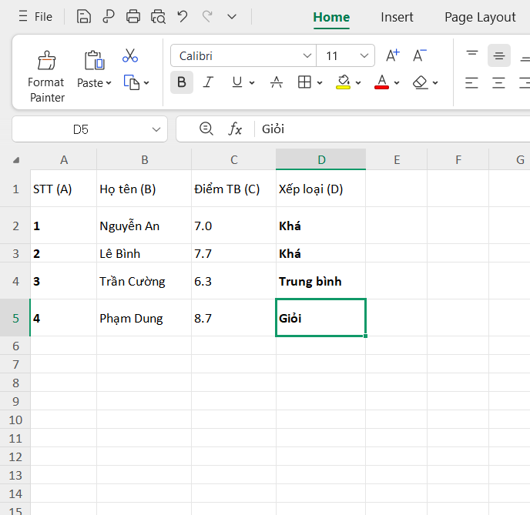

=IF(C2>=8, "Giỏi", IF(C2>=6.5, "Khaˊ", "Trung bıˋnh")) => kéo fill xuống Ô D5